ZELENA IN VARNA DESTINACIJA ROGLA-POHORJE

Turistična destinacija Rogla-Pohorje, katere del je tudi Občina Zreče, je ponosni član družine z znakom Slovenia Green Destination Bronze. V zeleni shemi slovenskega turizma (ZSST), v katero se je destinacija vključila lani (2019), izpolnjuje obljubo in deluje po trajnostnih načelih ter je hkrati predana nenehnim zelenim izboljšavam. V letošnjem letu bo pristopila še k recertifikaciji znaka. Kakšno idejo želi zelena ekipa razvijati v prihodnje?

Celotna destinacija poseljuje 27.884 prebivalcev na velikosti 257 kvadratnih kilometrov. Od tega je 16,4 % zavarovane narave, kar 92,27 % pa nepozidane površine. Ponudniki v destinaciji so vedno bolj trajnostno usmerjeni. Krepi se ekološka zavest lokalnega prebivalstva in turistov o pomenu trajnostnega razvoja. Možnosti raziskovanja naših lepih krajev so številne, mnoge zelo zeleno usmerjene – kolesarjenje, e-bike, pohodništvo, rolanje ... Obiskovalci lahko izbirate med 130 turističnimi nastanitvami, med njimi imajo tri pridobljeni trajnostni okoljski znak (TK Urška, Hotel Natura in Hotel Atrij Superior).
Tudi kultura in tradicija sta trajnostni. Obiščete lahko 442 pomembnih zgodovinskih in spomeniških stavb, 21 muzejev in dve znamenitosti Kulturnega spomenika državnega pomena (Žička kartuzija in Spominsko območje Frankolovo). Med obiskovalci in turisti sta najbolj priljubljena nekdanji samostan Žička kartuzija in ohranjen kulturni spomenik Skomarska hiša.
V destinaciji skrbimo za trajnostno okolje in podnebje. 58,63 % odplak v destinaciji se pred odvajanjem očisti vsaj do sekundarne stopnje. 50,55 % trdnih odpadkov je ločeno zbranih za predelavo. V destinaciji je 8 postajališč za izposojo koles, 10 kolesarskih označenih poti in 7 tras za gorsko kolesarjenje. Vzpostavljen je tudi brezplačni avtobusni prevoz na Roglo in v Žičko kartuzijo, enoten sistem izposoje navadnih in električnih koles (KolesCE), vzdržujejo se kolesarske poti, na voljo pa so tudi polnilnice za električna vozila. Gostje pa si lahko sposodijo kolesa tudi pri posameznih ponudnikih (gostišče Smogavc, hotel Vital, hotel reAktiv, hotel Planja). Električna kolesa za izposojo ponujajo tako v LTO Rogla Zreče kot v TIC-u Slovenske Konjice.
Kje so še možnosti za izboljšavo?
Premalo obiskovalcev uporablja lokalna/javna sredstva prevozov oz. mehko mobilnost, zato bo destinacija v prihodnje več pozornosti namenila prav osveščanju o pomenu trajnostnega razvoja. Pripravljeni bodo zeleni napotki za obiskovalce TDRP in občane. Ponudnike bo zelena ekipa TDRP spodbujala, da se odzovejo na poziv Slovenske turistične organizacije (STO) za pridobitev znaka Slovenia Unique Experience, ki se podeljuje petzvezdičnim doživetjem. Zelena ekipa tudi oblikuje in promovira inovativne zelene pobege skozi celo leto, ne le po določenih dveh sezonah (poletni in zimski). Vzpodbujala bo čim več ponudnikov v destinaciji k pridobitvi zelenih okoljskih znakov.

Veliko je za zeleno in trajnostno okolje na nas, lokalnih prebivalcih. Če bomo znali ustvariti takšno okolje, v katerem se bomo dobro počutili, potem bomo zagotovo prijazna destinacija tudi za obiskovalce in turiste, ki nas obiščejo.

Več o Zeleni shemi slovenskega turizma in dokumentih vezanih na trajnostni razvoj TDRP najdete na spletni strani: https://www.rogla-pohorje.si/sl/slovenia-green/ in na Facebooku: Rogla-Pohorje.
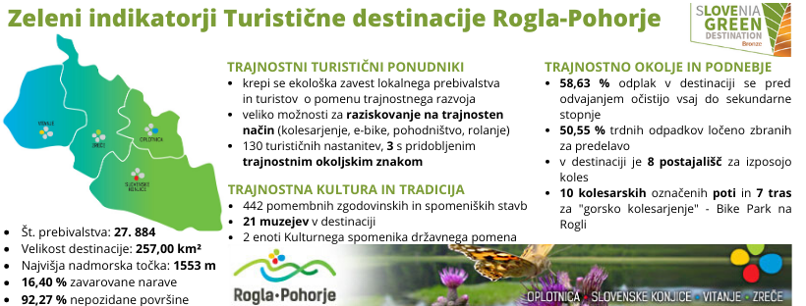

Dokumenti, priloge:
Trajnostno poročilo destinacije Rogla-Pohorje

